**Python语言程序设计实验**

**实验报告**

**实验题目： 凯撒密码**

**专 业： 人工智能**

**姓 名： 黄盟涵**

**学 号： 22920192203968**

**实验日期**： 2021/3/24

<正文内容字体为黑色宋体小四>

1. **实验目的**

应用已经学习到的python程序设计语言的相关知识，进行问题研究，设计出应用凯撒密码的中文解密与加密程序。

1. **实验内容**

在[密码学](https://baike.baidu.com/item/%E5%AF%86%E7%A0%81%E5%AD%A6)中，恺撒密码（英语：Caesar cipher），或称恺撒加密、恺撒变换、变换加密，是一种最简单且最广为人知的加密技术。它是一种替换加密的技术，[明文](https://baike.baidu.com/item/%E6%98%8E%E6%96%87)中的所有字母都在[字母表](https://baike.baidu.com/item/%E5%AD%97%E6%AF%8D%E8%A1%A8)上向后（或向前）按照一个固定数目进行偏移后被替换成[密文](https://baike.baidu.com/item/%E5%AF%86%E6%96%87)。例如，当偏移量是3的时候，所有的字母A将被替换成D，B变成E，以此类推。本次实验使用凯撒加密，对一串中文字符串进行加密得到密文，并能够通过程序解密密文。

**三．实验代码展示**

加密程序:

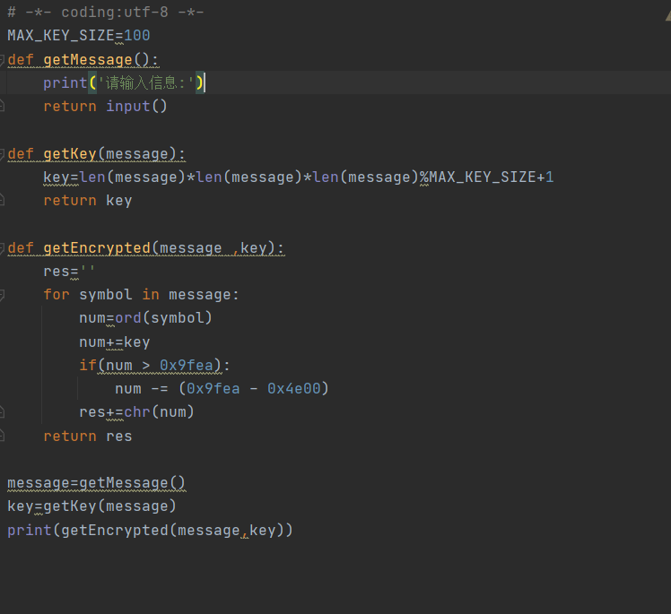

解密程序：

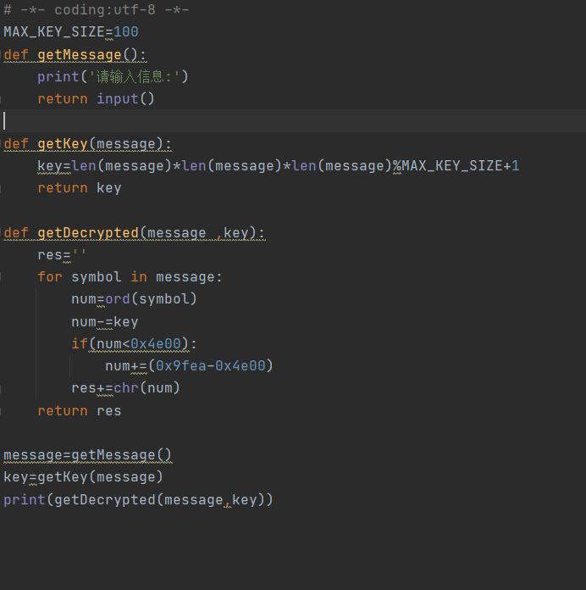

**四、实验结果与分析**

加密程序结果展示：

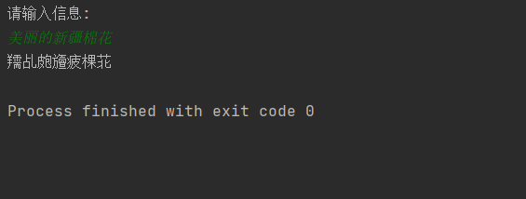

解密程序结果展示：

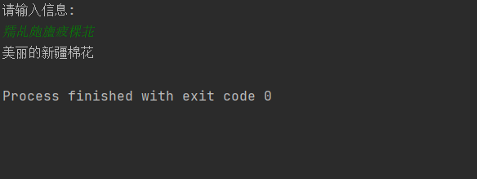

该程序设计的思路是，在加密和解密程序中共享最大可能的偏移量100，对一串中文字符串，取偏移量为串长的三次方对100取模加一，得到每串字符随机的偏移量，并修改字符内码，得到密文。解密程序通过计算偏移量反向修改字符内码得到原字符串。

**五．实验总结**

程序设计的重点在于如何实际使得不同的字符串甚至不同的字符在解密时得到不同的密文，使得破解难度加大，并能够凭借密文中的信息完全还原字符串。

通过此次实验，使我更加熟悉了python语言程序设计的过程，体会其中的细节处理。